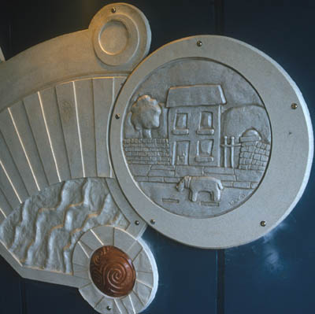

Darn o furlun ar danlwybr, Aberystwyth, a
grëwyd gan yr artist Rubin Eynon.

Rubin Eynon, Castell-nedd, De Cymru

Artist sy’n canolbwyntio ar wneud cerfluniau ar gyfer mannau cyhoeddus neu gymunedol yw Rubin Eynon. Mae’n gweithio gyda deunyddiau megis metelau, carreg, pren caled, resin, mosaig ac ati. Mae’r cerfluniau hyn fel rheol yn cael eu creu mewn clai, plastr neu MDF i ddechrau er mwyn gwneud mowldiau i’w castio mewn resin neu efydd. Mae’n arbrofi gyda deunyddiau ac yn aml iawn bydd yn dewis eitemau anghonfensiynol i’w ysbrydoli. Dechreuodd weithio gyda cherfluniau drwy beintio, a gweithio gyda phaent acrylig. Yn 2003, cafodd ei gomisiynu i greu murlun ar danlwybr yn Aberystwyth. Yn hytrach na gweithio gyda phaent a chreu murlun fyddai ar drugaredd y tywydd, penderfynodd greu cyfres o banelau tri dimensiwn mewn resin jesmonite, gan ymgorffori dyluniadau mewn dur di-staen, copr, llechi a mosaig o gerameg.
Mae arddull modern iawn i’r darn, sy’n adlewyrchu’r arfordir cyfagos. Y canlyniad yw patrwm deinamig o ffurfiau sy’n ailadrodd eu hunain, ac sy’n eich arwain drwy’r tanlwybr.
Yn ôl yr artist: ‘Rwy’n cael fy ysbrydoli gan lawer o bethau gweledol ac emosiynol - popeth o olwyn wedi rhydu ar hen beiriant i furmur nant neu’r syniadau diweddaraf am gar. Mae dyffrynnoedd gwyrdd Cymru yn fy ysbrydoli bron gymaint â phontydd concrid a hen byst ffens. Rwy’n cael fy ysbrydoli gan wyddoniaeth fodern ond hefyd gan hen dechnolegau a diwydiannau hanesyddol. Rwyf wrth fy modd yn gwrando ar gerddoriaeth ac rwy’n cael ysbrydoliaeth mewn llawer o wahanol donau. Mae popeth o’n cwmpas yn fy ysbrydoli a’m gwaith i fel artist yw casglu’r holl ddarnau hyn o wybodaeth a’u creu yn ddarnau o gelf’.

www.cywaithcymru.org

